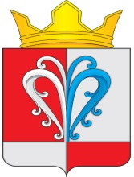 ПРОЕКТ
РОССИЙСКАЯ ФЕДЕРАЦИЯ
КАМЧАТСКИЙ КРАЙ
ЕЛИЗОВСКИЙ МУНИЦИПАЛЬНЫЙ РАЙОН

СОБРАНИЕ ДЕПУТАТОВ

НАЧИКИНСКОГО СЕЛЬСКОГО ПОСЕЛЕНИЯ

РЕШЕНИЕ
«___» ______ 2023 г. №

О принятии Решения «О внесении изменений в Решение от 20.11.2015 № 47 «Об установлении и введении в действие на территории Начикинского сельского поселения налога на имущество физических лиц»

В соответствии со статьями 5,12,15, главой 32 Налогового кодекса Российской Федерации, Федеральным законом от 06.10.2003 № 131- ФЗ «Об общих принципах организации местного самоуправления в Российской Федерации, Законом Камчатского края «О применении порядка определения налоговой базы по налогу на имущество физических лиц исходя из кадастровой стоимости объектов налогообложения на территории Камчатского края» 12.10.2015 № 671 и руководствуясь Уставом Начикинского сельского поселения

Собрание депутатов Начикинского сельского поселения:
РЕШИЛО:
1. Принять Решение «О внесении изменений в Решение от 20.11.2015 № 47 «Об установлении и введении в действие на территории Начикинского сельского поселения налога на имущество физических лиц».
2. Направить принятое Решение Главе Начикинского сельского поселения для подписания и опубликования (обнародования).

Председатель Собрания депутатов
Начикинского сельского поселения О.М. Хрюкина

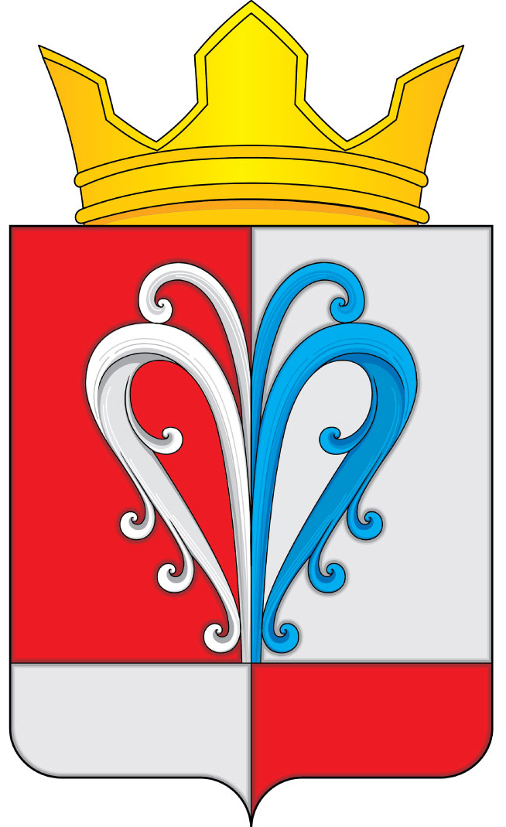
ПРОЕКТ
РОССИЙСКАЯ ФЕДЕРАЦИЯ
КАМЧАТСКИЙ КРАЙ
ЕЛИЗОВСКИЙ МУНИЦИПАЛЬНЫЙ РАЙОН

СОБРАНИЕ ДЕПУТАТОВ

НАЧИКИНСКОГО СЕЛЬСКОГО ПОСЕЛЕНИЯ

РЕШЕНИЕ

«____» _____ 2023 г. №

О внесении изменений в Решение от 20.11.2015 № 47 «Об установлении и введении в действие на территории Начикинского сельского поселения налога на имущество физических лиц»

Принято Решением Собрания депутатов
Начикинского сельского поселения от ___ № ___

1. Внести в Решение от 20.11.2015 № 47 «Об установлении и введении в действие на территории Начикинского сельского поселения ставок налога на имущество физических лиц» следующие изменения:

1) пункт 6 изложить в следующей редакции:

- Физические лица, имеющие право на налоговые льготы, установленные законодательством о налогах и сборах, представляют в налоговый орган по своему выбору заявление о предоставлении налоговой льготы, а также вправе представить документы, подтверждающие право налогоплательщика на налоговую льготу.
- Представление заявления о предоставлении налоговой льготы, подтверждение права налогоплательщика на налоговую льготу, рассмотрение налоговым органом такого заявления, направление налогоплательщику уведомления о предоставлении налоговой льготы либо сообщения об отказе от предоставления налоговой льготы осуществляются в порядке, аналогичном порядку, предусмотренному пунктом 3 статьи 361.1 настоящего Кодекса.

2. Настоящее решение вступает в силу с момента подписания и обнародования.

Глава Начикинского
сельского поселения В.М. Пищальченко

